**E. 拚接黏貼(Hard)**

**Description**

有一些創意廣告，會將報紙、雜誌、書本或貼紙上面的字裁切下來，並貼在原本的字上。

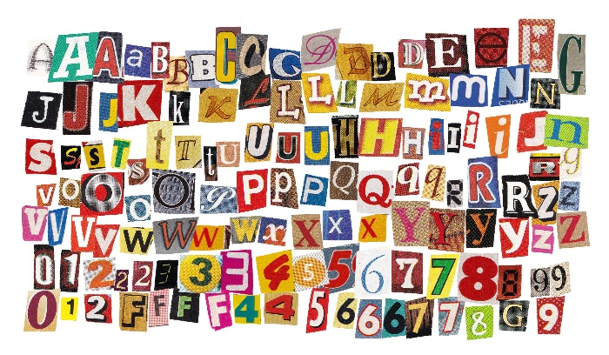為了方便檢視完處理過後的文字，你的目的是要寫一個程式，將所有文字覆蓋過後形成的新的文字給顯示出來。

**Sample Input/Output**

第一行輸入為一字串S (S長度＜1000)，S為要被覆蓋操作的文字稿。第二行輸入為一個整數

N（N<1000），代表有N組操作，接下來會輸入N行，每行輸入S1, S2兩個字串，即在此操作，會將S中的S1字串覆蓋成S2。

請印出S經過覆蓋操作後所產生的新字串。

|  |  |
| --- | --- |
| **Input** | **Output** |
| ABCDEFGH  3  A B  B C  CDE EDF | BCEDFFGH |